Vzorové řešení LABORATORNÍ ÚLOHY

Název úlohy:

2.6 povrchové napětí

Teplota:  22 °C | Tlak:  1013 hPa | Vlhkost:  44 %

1. Graf závislosti síly na čase.

(a) voda
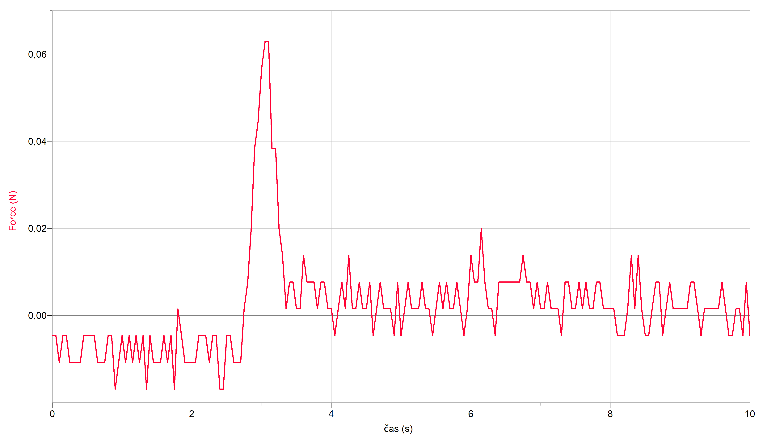
F = 0,0490 N

(b) mýdlová voda

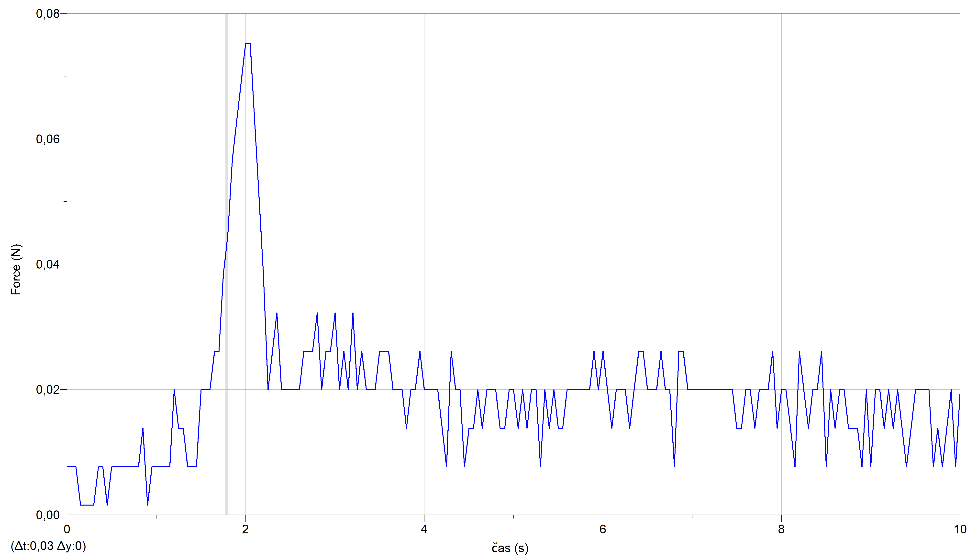
F = 0,0429 N

(c) líh

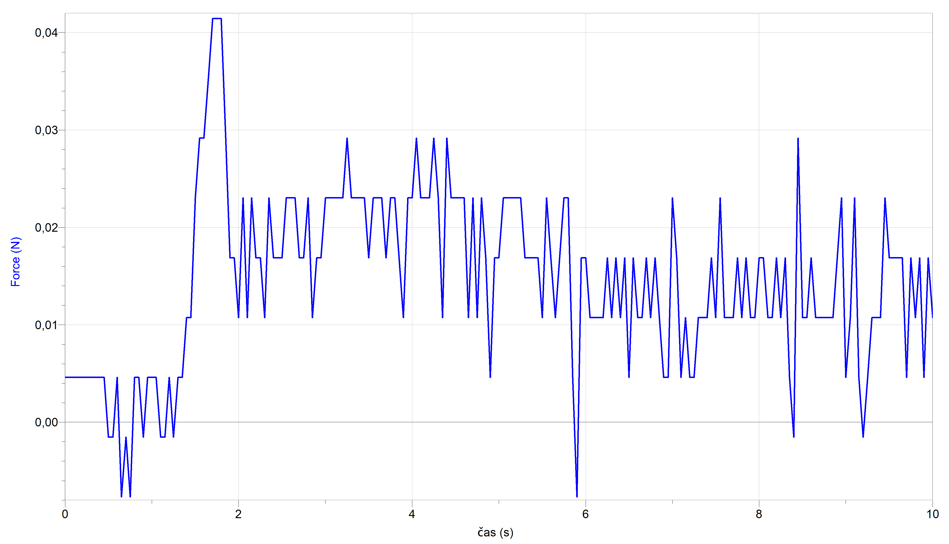
F = 0,0184 N

2. Výpočet povrchového napětí vody a lihu podle vzorce$σ=\frac{F}{2l}$.

látka | $$\frac{l}{m}$$ | $$\frac{F}{N}$$ | $\frac{σ}{\text{mN/m}}$  (měření) | $\frac{σ}{\text{mN/m}}$  (tabulkové hodnoty)
voda | 0,297 | 0,0490 | 82 | 73
mýdlová voda | 0,297 | 0,0429 | 72 | -----
líh | 0,297 | 0,0184 | 31 | 22

